**这是一个无规则的数据,但是存在着上下级的关系**

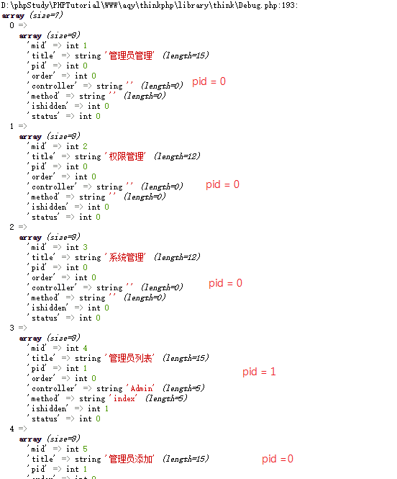

**用无限级分类(非递归的方法进行处理后)**

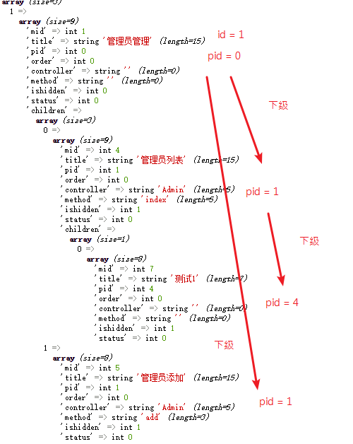

**代码的实现:**

